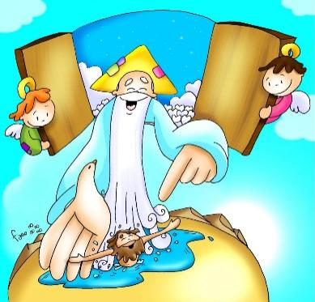
MISA CON NENOS

11 de xaneiro de 2026

BAUTISMO DO SEÑOR-A
Mateo 3, 13-17: “Este é o meu Fillo amado, en quen me comprazo”. Mensaxe: O BAUTISMO DO SEÑOR: Somos os seus fillos amados

1. MONICIÓN DE ENTRADA
Irmáns e irmás: Celebramos o Bautismo do Señor. Con esta festa termínase o Nadal e iniciamos o Tempo Ordinario no que iremos lembrando o que Xesús viviu. Hoxe descubrímolo, xa adulto, que como un máis foi ao río Xordán para que Xoán o bautizase e ao saír da auga Deus recoñeceuno como o seu fillo amado e deulle o Espírito. No noso bautismo recibimos o Espírito e Deus recoñécenos como fillos amados seus. Renovemos hoxe o noso bautismo, que nos fixo fillos de Deus e membros da Igrexa.
SAÚDO SACERDOTE: O día do noso Bautismo o sacerdote, ao recibirnos na Igrexa, trazou sobre a nosa fronte o sinal da Cruz, que é algo así como o logotipo dos cristiáns. Sempre que nos reunimos na Igrexa, facemos este signo dicindo...
No nome do Pai.... -A graza, o amor e a paz de Xesucristo, o Fillo amado do Pai, sexa convosco.

2. SÚPLICAS DE PERDÓN /RENUNCIAS BAUTISMAIS - ASPERSIÓN
Pidamos perdón ao noso Deus.
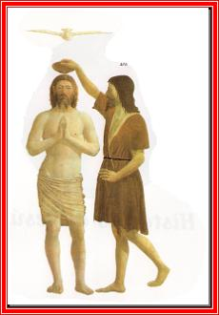
Hoxe, día do Bautismo de Xesús, renovamos as nosas promesas bautismais, que non son outra cousa que a aceptación adulta, pola fe, do noso compromiso de seguir a Xesús nas nosas vidas.
(Momento de silencio). Declaremos, pois, publicamente, a nosa renuncia a todo o que se opón á vida nova de Xesús, dicindo: Si, renuncio.
-Renunciades ao pecado para vivir na liberdade dos fillos de Deus?
-Renunciades a todas as seducións do mal, para que non domine en vós o pecado?
-Renunciades ao esquecemento de Deus, á falta de fe, ao egoísmo, ao odio, ao abuso dos outros e á intolerancia?
Que o Señor teña misericordia de nós, que perdoe os nosos pecados e nos leve á vida eterna. Amén.
(O sacerdote pode asperxer á comunidade con auga bendita).

3. MONICIÓN Á PALABRA DE DEUS
Isaías fálanos da figura do Servo do Señor ao que Deus chama para que sexa luz das nacións; este Servo será Xesús que virá ao mundo para darnos vida morrendo e resucitando por nós. O Evanxeo nárranos o Bautismo de Xesús no río Xordán, rodeado das persoas que desexaban cambiar de vida; Xesús é bautizado e recibe o Espírito de Deus que lle dará forza para realizar o seu labor, revelar a todos o verdadeiro rostro de Deus que é pai que nos quere con tenrura. O libro dos Feitos cóntanos o discurso de Pedro falando do bautismo de Xesús e de como pasou polo mundo facendo o ben.

4. CREDO OU RENOVACION DAS PROMESAS BAUTISMAIS
Nesta festa do Bautismo do Señor, renovemos o compromiso da nosa fe bautismal.
Digamos: -Si, creo.
Celebrante: Creedes en Deus, Pai creador do ceo e da terra?
Celebrante: Creedes en Xesucristo, o seu único Fillo, o noso Señor, que naceu de Santa María Virxe, morreu, foi sepulto, resucitou de entre os mortos e está sentado á dereita do Pai?
Celebrante: Creedes no Espírito Santo, na Igrexa católica, a Comuñón dos Santos, o perdón dos pecados, a resurrección dos mortos e na vida eterna?
Celebrante: Esta é a nosa fe e é unha alegría poder proclamala a viva voz e todos xuntos.

5. ORACIÓN DOS FIEIS
Invoquemos a misericordia de Deus, noso Pai, dicindo:
-Que vivamos como bautizados.
1.- Para que sempre lembremos o noso bautismo sendo mellores cristiáns. Oremos.
2.- Para que sexamos membros activos da familia de la Igrexa. Oremos.
3.- Para que vivamos como fillos de Deus, en graza, amándoo sempre. Oremos.
4.- Para que eduquemos na fe os fillos e así non esquezan a dignidade de fillos de Deus que recibimos no bautismo. Oremos.
5.- Para que co noso exemplo estimulemos os nenos e mozos a ser cristiáns comprometidos. Oremos.
6.- Para que os que formamos a nosa comunidade axudemos a outros no crecemento da fe. Oremos.
7.- Para que esta festa do Bautismo de Xesús nos faga preguntarnos sobre o noso. Quen me bautizou? Cando? Quen foron os meus padriños? Son cristián de verdade? Oremos.
Que vivamos, Señor, como bautizados e como fillos amados do Pai. Por XCNS.

6. PROCESIÓN DE OFRENDAS
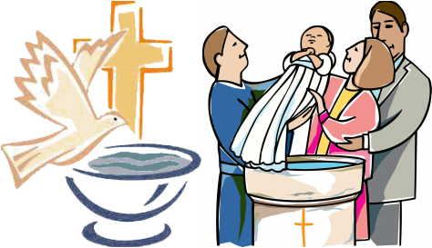
-ÁLBUM DE FOTOS DO BAUTISMO: Presentámosche Señor este álbum de fotos do noso bautismo. Aquel día non foi só unha festa familiar senón que comezamos unha historia fermosa na que Deus acollíanos como fillos e introduciámonos na gran familia de Xesús: a súa Igrexa.
-A CUNCHA CON AUGA, O CRISMA E UNHA CANDEA: A través destes símbolos, a cuncha con auga, o crisma e unha candea, o Señor enchía de graza a nosa vida e os nosos pais e padriños comprometíanse a desenvolver en nós a semente, a luz da fe.
-PAN E VIÑO: O pan e o viño, que logo serán Corpo e Sangue de Cristo, son o alimento dos que temos, como Xesús, unha gran misión: descubrir, vivir, testemuñar e levar a todos o amor que Deus nos ten.

7. MONICIÓN DE ENVÍO
Irmáns e irmás, a nosa celebración termina e, con ela, o tempo de Nadal. Pero as realidades que lembramos e celebramos impúlsannos a vivir no medio do mundo, como verdadeiros fillos de Deus e servidores de todos. E que a bendición de Deus todopoderoso, Pai, Fillo e Espírito Santo, descenda sobre vós. Amén.

8. RENOVACIÓN DO BAUTISMO
Ao final da misa 6 nenos acenden as candeas do bautismo no cirio pascual aceso e colócanse ao redor del. E o sacerdote toma un recipiente con auga a modo de pila bautismal e os maiores achéganse ao recipiente, fan “No nome do Pai” e van dicindo: “Grazas, Señor, polo meu bautismo; que nunca esqueza que son o teu fillo querido.

